Февраль. Тема: «Мир животных и птиц»
Вид занятия  Тема занятия | Задачи | Содержание
Познавательное развитие  (первые шаги в математику)  Тема:  «Зайчик к нам в гости пришёл» | Задачи:  учить сравнивать группы предметов по количеству, отражать в речи количественные отношения, используя слова и выражения: «столько, сколько», «поровну», «больше, меньше», (по количеству); | Упражнение:  «Определи сколько утят»  Что это?  Сколько утят?  Какого цвета утята?  Сколько жёлтых утят?  Сколько белых утят?  Далее ребёнку объясняем:  - Чтобы узнать поровну ли утят, надо белых утят приложить к жёлтым, поставить их парами.  Размещаем утят в 2 ряда напоминая детям, что брать их надо правой рукой и располагать их слева направо, точно один под одним.  - Затем спрашивать?  - Хватило ли белых утят?  - Поровну ли белых и желтых утят?  - Как мы узнали, что утят поровну?  Убираем одного желтого утенка.  - Поровну ли теперь утят?  Проводит рукой вдоль наборного полотна, попеременно указывая на желтых и белых утят, и останавливается на лишнем белом утенке:  - Один белый утенок оказался лишним. Значит, белых утят больше, чем желтых. Одного желтого утенка не хватает, значит, их меньше, чем белых. Каких утят больше (меньше), белых или желтых? И т.д.
Речевое развитие.  Тема:  «Маленький ежик» | Задачи:  - учить отвечать на вопросы словом и предложениями, состоящими из 3–4 слов; обогащать и активизировать словарь по теме; воспитывать заботливое отношение к животным. | Сказка «Маленький ёжик»  Беседа по содержанию сказки по вопросам:  Почему ёжик ушёл из дома?  Что с ним случилось? Почему?  Почему ёжик решил, что его не любят родители?  Кого ёжик встретил в лесу?  Чем закончилась эта встреча?  Как скулил волк от боли?  А что могло бы произойти?  Можно ли уходить детям одним из дома?  Почему?  Как встретили ёжика мама и папа?  Что они ему сказали? и т.д.
Художественно - эстетическое развитие.  Лепка  Тема: «Угощение для Мишки и его друзей» | Задачи:  Учить катать шарики, сплющивать их при помощи пальчиков и соединять между собой.  Развивать сюжетно-игровой замысел.  Развивать мелкую моторику рук. | Оборудование:  - пластилин,  - стека,  - доска для лепки,  - салфетки для рук.  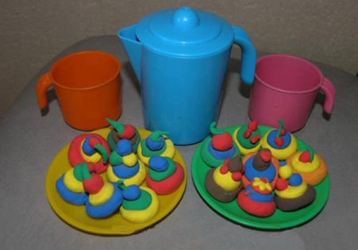  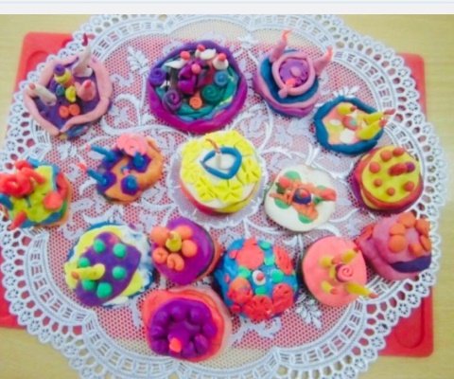
Познавательное развитие (Ребёнок открывает мир природы)  Тема:  «Починим одежду» | Задачи:  Развитие логического мышления, зрительного восприятия. Сенсорное развитие (форма, цвет). | Дидактическое упражнение «Подбери заплатку», «Спрячь мышек от кота».  